Utilisation des Shared Preferences

# TP 01 du Module 05

|  |
| --- |
| Avant de démarrer ce TP, il convient d’avoir suivi les vidéos du module 5. |

|  |
| --- |
| **Durée estimée** |
| 30 minutes |

Contexte

Nous allons réaliser une application pour gérer nos envies d’achat.

Chaque article à acheter doit porter un nom, avoir une description, un prix et une indication de notre degré d’envie.

Il également possible de lui associer une URL permettant d’avoir plus d’information sur l’article (ou d’indiquer un lieu d’achat possible)

Au démarrage de l’application la liste des articles doit être affichée.

Énoncé

Créez une nouvelle activité nommée « ConfigurationActivity », cette activité doit avoir l’apparence proposée ci-dessous :

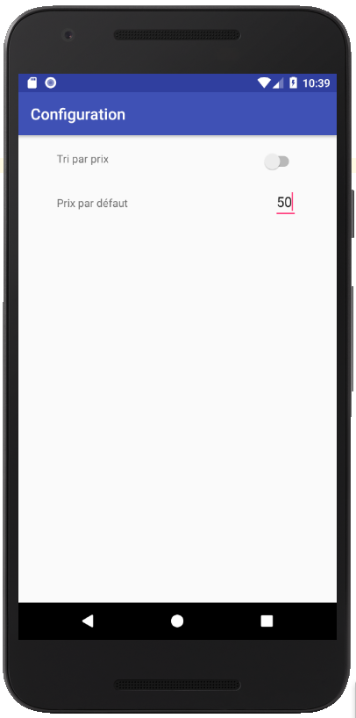

Il faut cliquer sur le bouton configuration pour accéder à l’activité « ConfigurationActivity » :

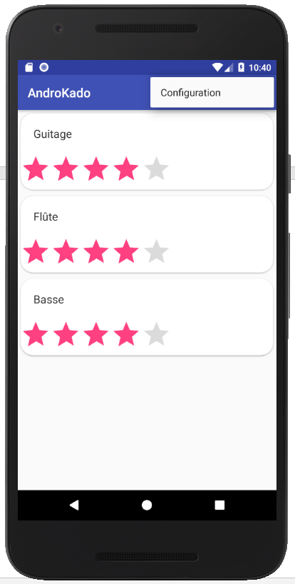

Besoin :

L’utilisateur doit pouvoir indiquer dans l’IHM de « ConfigurationActivity » s’il veut appliquer ou non un tri par ordre de prix sur la liste des articles et indiquer un prix par défaut.

Les choix de l’utilisateur doivent être enregistrés automatiquement avec l’API SharedPreferences, lorsque l’utilisateur retourne sur l’ihm de configuration, il doit pouvoir retrouver ses choix.

Le tri ne doit pas être appliqué sur la liste pour le moment.

La donnée « prix par défaut » n’est pas encore à exploiter mais doit tout de même être enregistrée via l’API SharedPreferences.

Solution

Une proposition de solution pour ce TP est placée dans les éléments en téléchargement liés à ce module.